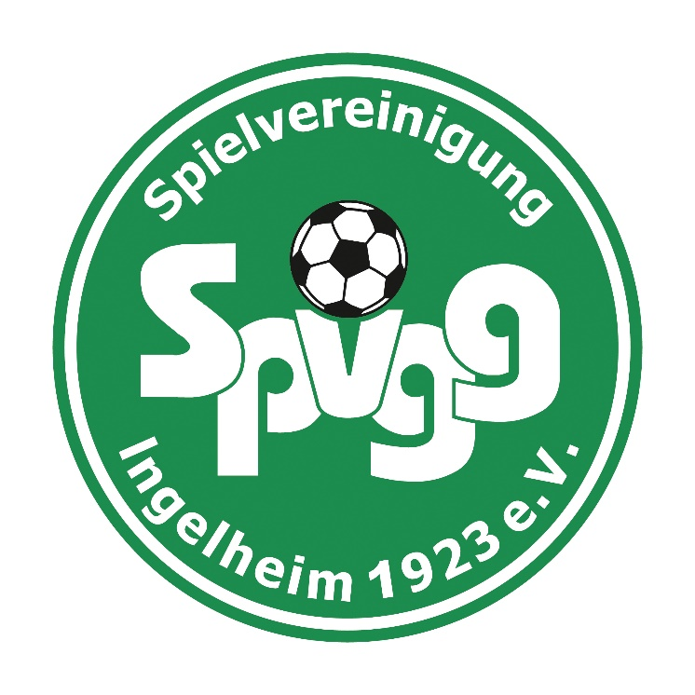
SpVgg Ingelheim 1923 e.V.
Im Blumengarten 42,
55218 Ingelheim am Rhein
Tel.:
info@spvgg-ingelheim.de

Hygienekonzept

Ansprechpartner: Rolf Mayer (Hygienebeauftragter), Tel.: 01729202823

Inhalt
1. Allgemeine Grundsätze
2. Trainingsbetrieb
3. Sportgelände / Zuschauer
4. Spielbetrieb

Bei der derzeit im Landkreis Mainz – Bingen vorhandenen Inzidenz von unter 50 gilt derzeit für den Trainings – und Wettkampfbetrieb

1. Allgemeine Grundsätze

Allgemeine Hygiene- und Distanzregeln
- Händewaschen (mindestens 30 Sekunden und mit Seife) oder Nutzung von Desinfektionsmittel vor und direkt nach der Trainingseinheit.
- Keine körperlichen Begrüßungsrituale (zum Beispiel Händedruck) durchführen.
- Mitbringen eigener Getränkeflasche, die zu Hause gefüllt wurde.
- Vermeiden von Spucken und von Naseputzen auf dem Feld.
- Kein Abklatschen, In-den-Arm-Nehmen und gemeinsames Jubeln.
- Abstand von mindestens 1,5 Metern bei Ansprachen im Freien. Bei nicht vermeidbaren Ansprachen in geschlossenen Räumen zusätzliches Tragen von Mund-Nase-Schutz.
- Verwendete Trainingsleibchen sind nach jeder Trainingseinheit zu waschen.
Gesundheitszustand
- Liegt eines der folgenden Symptome vor, muss die Person dringend zu Hause bleiben bzw. einen Arzt kontaktieren: Husten, Fieber (ab 38° Celsius), Atemnot, Erkältungssymptome.
- Die gleiche Empfehlung liegt vor, wenn Symptome bei anderen Personen im eigenen Haushalt vorliegen.
- Bei positivem Test auf das Coronavirus gelten die behördlichen Festlegungen zur Quarantäne. Die betreffende Person wird mindestens 14 Tage aus dem Trainings- und Spielbetrieb genommen. Gleiches gilt bei positiven Testergebnissen im Haushalt der betreffenden Person.
- Bei allen am Training/Spiel Beteiligten sollte vorab der aktuelle Gesundheitszustand erfragt werden.
Minimierung der Risiken in allen Bereichen
- Es ist rechtzeitig zu klären, ob Teilnehmende am Training/Spiel einer Risikogruppe (besonders Ältere und Menschen mit Vorerkrankung) angehören.
- Auch für Angehörige von Risikogruppen ist die Teilnahme am Training von großer Bedeutung, weil eine gute Fitness vor Komplikationen der Covid-19- Erkrankung schützen kann. Nicht zuletzt für sie ist es wichtig das Infektionsrisiko bestmöglich zu minimieren.
- Fühlen sich Trainer oder Spieler aus gesundheitlichen Gründen unsicher in Bezug auf das Training oder eine spezielle Übung, sollten sie auf eine Durchführung verzichten.

2. Trainingsbetrieb

- Kontaktsport im Rahmen der Kontaktbeschränkung (5 Personen aus 5 Haushalten). Kinder bis 14 Jahren und jünger sowie Geimpfte und Genesene dürfen in beliebiger Anzahl hinzugefügt werden
- Wird das Training von mindestens einer verantwortlichen Person angeleitet, darf in einer Gruppe von bis zu 50 Personen, unabhängig des Alters, Kontaktsport betrieben werden. Dies auch mit mehreren Trainern.
- Sind hier mehr als 50 Personen auf dem Platz, muss wieder eine Trennung erfolgen
- Beim Weg zum jeweiligen Sportplatz ist auf die gültige Abstandsregel zu achten und es gilt weiterhin die Maskenpflicht im gesamten Stadion bis zur sportausübenden Spielfläche
- Umkleidekabinen und Duschen dürfen unter Wahrung des Abstandsgebotes genutzt werden

3. Sportanlage Blumengarten
Die gesamte Sportanlage hat den Zu - und Ausgang vor der Haupttribüne
Spielfeld/Innenraum
Auf dem Spielfeld inkl. Spielfeldumrandung befinden sich nur die für den Trainings- und Spielbetrieb notwendigen Personen.
Eine Wegeführungsmarkierung für Heim und Gast ist markiert.
Der Weg vom Umkleidebereich zum Spielfeld muss genutzt werden.
Umkleidebereich
Im Umkleidebereiche haben nur die relevanten Personengruppen Zutritt
- Spieler
- Trainer
- Teamoffizielle
- Verbandsbeauftragte
- Hygienebeauftragte
- Schiedsrichter/-Bebachter/-Paten
• Die Nutzung erfolgt unter Einhaltung der Abstandsregelung. Für die Einhaltung ist der jeweilige Trainer, Übungsleiter oder Betreuer verantwortlich
Zuschauerbereich
- Am Haupteingang werden alle Personen registriert.
- Es sind folgende Markierungen zur Einhaltung der Abstandsregel angebracht:
- Zugangsbereich mit Ein- und Ausgangsspuren sowie Abstandsmarkierungen
- Abstandsmarkierungen auf dem Platz an der Barriere
- Abstandsmarkierungen bei Gastronomiebetrieb
- Unterstützende Schilder/Plakate helfen bei der dauerhaften Einhaltung der Hygieneregeln.

4. Spielbetrieb
Maßnahmen für den Spielbetrieb (Freundschafts- und Pflichtspiele)
Anreise der Teams und Schiedsrichter zum Sportgelände
- Anreise der Teams mit mehreren Fahrzeugen wird empfohlen. Fahrgemeinschaften sollten soweit möglich minimiert werden. Insbesondere bei Anreise in Mannschaftsbussen/-transportern sind die geltenden Abstandsregelungen und Hygienevorgaben zu beachten.
- Die Mannschaften incl. aller angemeldeten Personen sammeln sich unter Einhaltung der Abstandsregelungen auf dem Parkplatz und betreten geschlossen die Sportanlage
- Die allgemeinen Vorgaben bezgl. Abstandsregelungen etc. sind einzuhalten.
- Zudem gilt im gesamten Stadion eine Maskenpflicht bis zum Erreichen der Spielfläche
Zeitliche Entkopplung der Ankunft der beiden Teams
75 min vor Anpfiff Heim 60 min vor Anpfiff Gast
- Es gibt momentan keine Begrenzung einer Personenanzahl für die Teams (Spieler, Trainer, Betreuer und Offizielle). Es besteht allerdings die Pflicht der Kontakterfassung aller Teilnehmer. Hierzu zählen alle Spieler, Trainer, Betreuer und Offizielle. Diese Erfassung beinhaltet auch geimpfte und genesene Personen! In der Liste muss verbindlich der Name, die Anschrift und eine Telefonnummer stehen. Um längere Wartezeiten am Einlass zu vermeiden, sollten die Gastmannschaften eine fertige Liste ihres kompletten Teams mitbringen, so dass diese nur noch abgehakt werden müssen.

Kabinen (Teams & Schiedsrichter)
- Möglichst keine Mannschaftsansprachen in der Kabine durchführen. Diese sind im Freien, unter Einhaltung des Mindestabstands, durchzuführen.
- Alle Personen, die sich in der Kabine aufhalten, müssen die Abstandsregelung befolgen.
- Kabinen sollten nach jeder Nutzung gründlich (Empfehlung 10 Minuten) gelüftet werden (ggf. hierfür eine verantwortliche Person benennen).
- Die Kabinen sind regelmäßig zu reinigen, bei mehreren Spielen am Tag ggf. auch zwischen den Nutzungen.
Duschen/Sanitärbereich
- Abstandsregeln gelten auch in den Duschen.
- Die sanitären Anlagen werden regelmäßig gereinigt, immer nach jedem Spiel- oder nach dem Trainingsbetrieb.
- Die Mindestabstandsregelung auf dem Weg zum Spielfeld muss zu allen Zeitpunkten (zum Aufwärmen, zum Betreten des Spielfeldes, in der Halbzeit, nach dem Spiel) angewendet werden.
- Die Wege der Teams Heim und Gast sind räumlich getrennt und ausgewiesen.

Spielbericht
- Alle zum Spiel anwesenden Spieler und Betreuer sind auf dem Spielberichtsbogen genauestens einzutragen, um die Anwesenheit zu dokumentieren.

Aufwärmen
- Zeitliche Anpassung an Gegebenheiten.
- Anpassung der Vorspielphase (z.B. Aufwärmen).

Einlaufen der Teams
- Zeitlich getrenntes Einlaufen bzw. kein gemeinsames Sammeln und Einlaufen
- Kein „Handshake“
- Kein gemeinsames Aufstellen der Mannschaften
- Keine Escort-Kids
- Keine Maskottchen
- Keine Eröffnungsinszenierung
Trainerbänke/Technische Zone
- Alle auf dem Spielbericht eingetragenen Teamoffiziellen haben sich während des Spiels in der Technischen Zone des eigenen Teams aufzuhalten. Ist bei Spielen (z.B. Jugend) die Kennzeichnung einer Technischen Zone nicht möglich, halten sich alle Betreuer an der Seitenlinie auf, wobei Heim- und Gastmannschaft jeweils die gegenüberliegende Spielfeldseite benutzen sollten, falls dies möglich ist.
- In allen Fällen ist der Mindestabstand einzuhalten.
- Nutzung jedes 2. oder 3. Sitzes (der Mindestabstand von 1,5 m ist zu gewährleisten). Ggf. Stühle/Bänke in Erweiterung der Ersatzbänke.
Halbzeit
- In den Halbzeit- bzw. Verlängerungspausen verbleiben nach Möglichkeit alle Spieler, Schiedsrichter und Betreuer im Freien.
- Falls kein Verbleib im Freien möglich ist, muss auf die zeitversetzte Nutzung der Zuwege zu den Kabinen geachtet werden (Mindestabstand einhalten).
Nach dem Spiel
- Beachtung der zeitversetzten Nutzung der Zuwege zu den Kabinen (falls notwendig).
- Keine Pressekonferenzen
- Abreise Teams: räumliche und zeitliche Trennung der Abreise, siehe Anreise.

Zuschauer
- Momentan sind 500 Zuschauer gestattet. Geimpfte, Genesene und Kinder unter 14 Jahren zählen dabei als jeweils eine Person. Der Verein muss dafür sorgen, dass die Besucher den Mindestabstand einhalten. Die Form bestimmt der Verein, z.B. durch farbliche Kennzeichnung der Plätze. Für Ausnahmegenehmigungen hinsichtlich der Zuschauerzahl ist das örtliche Gesundheitsamt zuständig. Anträge können nur aus begründetem Anlass an diese Behörde gerichtet werden und haben stets Ausnahmecharakter. Jede Abweichung ist vom örtlichen Gesundheitsamt zu genehmigen.
Die Zuschauer müssen sich momentan am Haupteingang registriert. Um längere Wartezeiten zu vermeiden, können die Zuschauer ein Registrierungsformular ausgefüllt mitbringen. Wir haben z. B. eines zum Ausdrucken auf unserer Homepage unter www.spvgg-ingelheim.de
Die Listen werden einem Monat lang aufbewahrt.
- Maskenpflicht bis zum Sitz – oder Stehplatz
- In allen Innenbereichen (z.B. Toiletten) wird dringend empfohlen einen Mund- Nasen-Schutz zu tragen und die Abstandsregeln zu beachten.
- Das Kassenpersonal muss Mund und Nasenschutz tragen.
- Klare und strikte Trennung von Sport- und Zuschauer-Bereichen.
- Das Auf-/Anbringen von Markierungen unterstützt bei der Einhaltung des Abstandsgebots

o Zugangsbereich mit Ein- und Ausgangsspuren sowie Abstandsmarkierungen
- Unterstützende Schilder/Plakate helfen bei der dauerhaften Einhaltung der Hygieneregeln

Aufgestellt, 22.06.2021 Rolf Mayer, Teammanager Aktive

